Communiqué de presse
Solar Energy

Inspection des solutions de stockage d’électricité 2024
Fronius se place pour la 5e fois en haut du classement

(Wels, le 14/03/2024). À l’occasion de l’Inspection annuelle des solutions de stockage d’électricité, menée par la Hochschule für Technik und Wirtschaft (HTW, Université des sciences appliquées) de Berlin, Fronius s’est pour la 5e fois hissé en haut du podium. Le Fronius Primo GEN24 6.0 Plus combiné à la BYD Battery-Box Premium HVS 7.7 et le Fronius Symo GEN24 10.0 Plus combiné à la BYD Battery-Box Premium HVS 10.2 ont su séduire grâce à leurs rendements du système élevés.
À l’occasion de l’Inspection annuelle des solutions de stockage d’électricité, des instituts de contrôle testent chaque année l’efficacité globale des systèmes de stockage et analysent l’interaction de l’onduleur hybride et de la batterie de stockage. L’évaluation porte sur deux cas de référence différents. Le premier analyse le SPI (System Performance Index, ou indice de performance du système) pour une installation photovoltaïque de 5 kW avec une consommation annuelle de 5 010 kWh/a. Dans ce cas de référence, le Fronius Primo GEN24 6.0 Plus combiné à la BYD Battery-Box Premium HVS 7.7 obtient un SPI de 92,6 %. Le second cas combine une installation photovoltaïque de 10 kW avec une pompe à chaleur (2 664 kWh/a) et un véhicule électrique (1 690 kWh/a), ainsi qu’une consommation annuelle de 5 010 kWh/a. Le Fronius Symo GEN24 10.0 Plus et la BYD Battery-Box Premium HVS 10.2 atteignent un SPI de 95,4 %.
Un indicateur de qualité indépendant
« L’Inspection annuelle des solutions de stockage d’électricité de la Hochschule für Technik und Wirtschaft de Berlin représente tous les ans un indicateur important pour nous et nos clients. Suite à cet examen réalisé par un organisme indépendant, il apparaît que le duo que forment l’onduleur hybride Fronius GEN24 Plus et la BYD Battery-Box Premium est une solution de stockage extrêmement efficace. Nous nous rapprochons ainsi de notre objectif de 24 heures de soleil et d’un monde qui mise à 100 % sur les énergies renouvelables », déclare fièrement Martin Hackl, directeur général de la Business Unit Solar Energy, Fronius International GmbH.

La technologie Multi-flux, efficace et flexible
Dans les deux cas de référence, les onduleurs Fronius et les batteries BYD sont totalement convaincants d’un point de vue technique, aussi bien individuellement qu’ensemble. La technologie Multi-flux permet de charger la batterie et d’alimenter les consommateurs du foyer simultanément avec l’installation photovoltaïque, et ce, même en cas d’urgence. Ensemble, les deux éléments se distinguent particulièrement en matière d’efficacité du système et de puissances de charge et de décharge élevées.

Mots : 407
Caractères : 2.595 (espaces compris)
Photos – Aperçu
Crédits photographiques : Fronius International GmbH, publication libre de droits
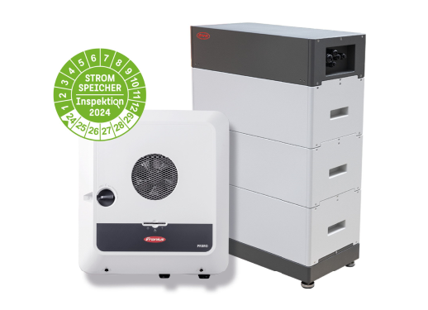 | Le rendement du système élevé assure un amortissement plus rapide.
 | Martin Hackl, directeur général de la Business Unit Solar Energy de Fronius International GmbH.

Business Unit Solar Energy
Fondée en 1992, la Business Unit Solar Energy développe, en s’appuyant sur le slogan « Energize your life », des solutions innovantes qui permettent de produire, stocker, distribuer et consommer l’énergie solaire de façon rentable et intelligente. Pionnier d’un avenir digne, dans lequel les énergies renouvelables couvriraient la totalité du besoin mondial en énergie, Fronius Solar Energy permet d’utiliser 24 heures de soleil. Nos solutions sont développées et fabriquées de manière durable uniquement en Europe, et principalement en Autriche. Avec 28 filiales, Fronius Solar Energy est représentée à l’international et peut se féliciter de disposer, à ce jour, d’une puissance totale de plus de 35 gigawatts d’onduleurs installés. La distribution est assurée via un réseau mondial de partenaires commerciaux et d’installateurs Fronius Service Partner formés et accrédités.
Nous sommes Fronius.
Plus de 8 000 collaboratrices et collaborateurs répartis dans le monde, 87 % du chiffre d’affaires exporté à l’heure actuelle et 1 446 brevets actifs : voilà ce que nous sommes, ce qu’est Fronius. Fondée en 1945 en tant qu’entreprise régionale unipersonnelle, Fronius compte aujourd’hui parmi les acteurs mondiaux, comme en attestent nos 37 filiales ainsi que notre réseau de partenaires commerciaux dans plus de 60 pays. Notre cœur n’a pourtant pas changé : nous sommes encore et toujours une entreprise familiale autrichienne, qui s’intéresse au photovoltaïque ainsi qu’aux technologies de soudage et de charge de batterie. Nous développons depuis lors des produits et solutions pour un avenir de qualité et proposons à notre clientèle des offres tout-en-un : de la planification préalable et des conseils au service de réparation adapté aux besoins, en passant par la surveillance continue. Nous sommes innovants. Nous sommes curieux. Nous sommes Fronius.

Demandes d’informations
Fronius International GmbH, Mag. Fabian SCHWARZ
+43 664 88536765, schwarz.fabian@fronius.com,
Froniusplatz 1, 4600 Wels, Austria
Angelique SAGHERIAN, + 33 787 548062, sagherian.angelique@fronius.com, ZAC du Moulin 8, rue du Meunier / BP 14061, 95723 Roissy CDG Cedex, France
Exemplaire justificatif :
a1kommunikation Schweizer GmbH, Rüdiger KEMPA,
rke@a1kommunikation.de
Oberdorfstraße 31 A, 70794 Filderstadt, Allemagne

Si vous ne souhaitez plus recevoir de communiqués de presse de la Business Unit Solar Energy de Fronius International GmbH, répondez UNSUBSCRIBE à l’adresse e-mail cancellation@fronius.com.

